附件：《参赛队员和指导老师确认表》填写和提交操作说明
第一步：队长登录参赛队伍的注册账号
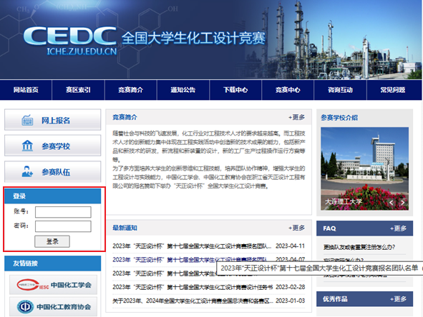
第二步：点击生成确认表

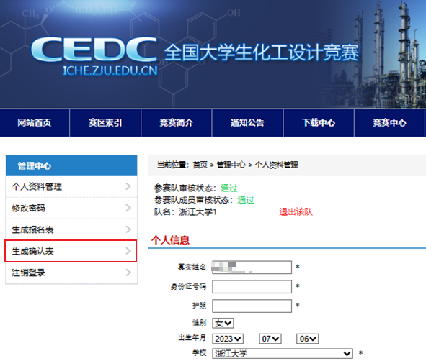
第三步：按顺序填写指导老师信息和最终参赛队员名单，预览并打印确认表
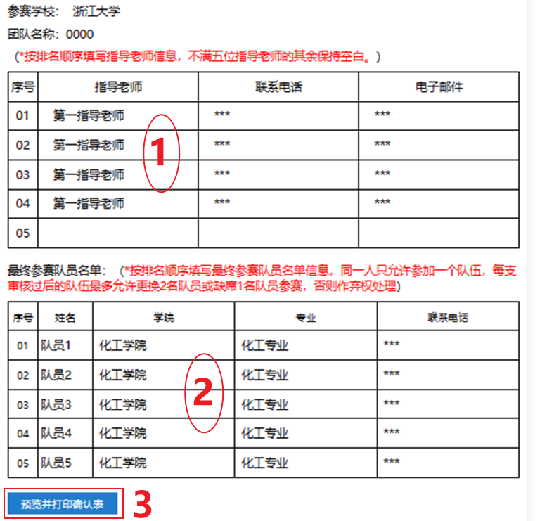
第四步：打印确认预览表，学校竞赛负责老师签字。
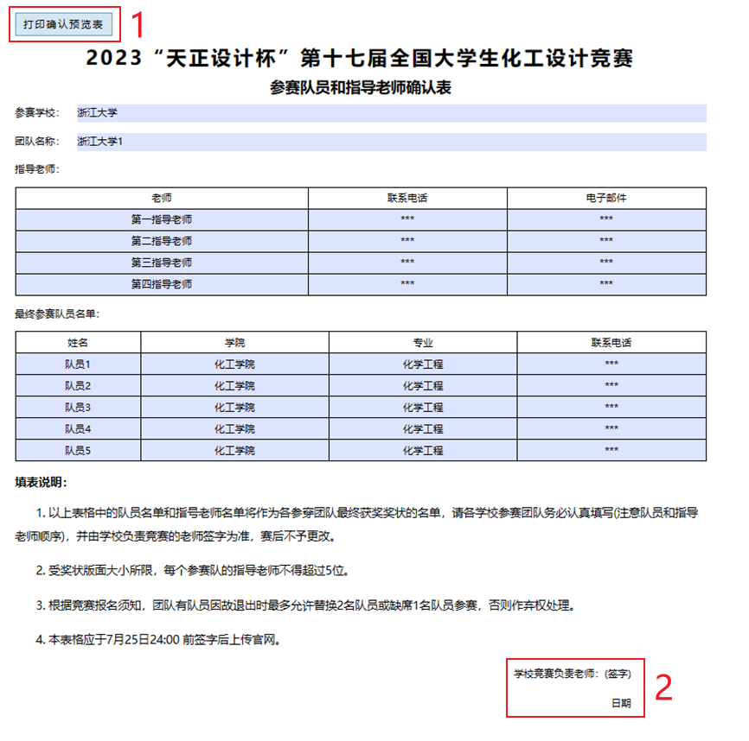
第五步：上传签字后的扫描件。只允许上传jpg, png, jpeg文件。查看已上传确认表文件，若文件存在，确认表提交完成。

